Рекомендации родителя подготовительной группы от учителя-дефектолога
по теме недели «9 мая – день Победы»
Каждый год наша Родина погружается в атмосферу единства и сплоченности. Праздник Победы – хороший повод рассказать детям о войне. Говорить о войне с дошкольником нужно простым, понятным языком. Не надо перегружать рассказ датами, подробностями, которые ребенок просто не сможет разложить в голове по полочкам. Детям проще воспринимать информацию наглядно, когда можно посмотреть и потрогать. Поэтому говорите с ребенком, когда вместе смотрите фильмы о войне, в которых рассказывается о подвигах детей на фронте, о борьбе за жизнь во время блокады Ленинграда и о помощи взрослым в тылу.
Родителям рекомендуется:
Рассказать ребенку о том, какой праздник отмечают в нашей стране 9 мая, и почему он называется «День Победы». Рассказать о героях Великой Отечественной войны, рассмотреть иллюстрации в книгах. Вспомнить, кто из членов вашей семьи принимал участие в Великой Отечественной войне, показать ребенку фотографии родственников.
Развитие памяти
Игра «Послушай, запомни и повтори» Родина, Отечество, Россия, подвиг, парад; салют, ветеран, победа, радость.
Развитие внимания
Игра «Хлопни в ладоши, если услышишь слова о празднике». Парад, зима, победа, птица, салют, ветеран, стул, карандаш, солдат, воин, диван, ложка, Родина, Армия, подвиг.
Развитие восприятия (ориентировка в пространстве). Игра «Выложи из палочек»
Выложить из палочек по образцу танк,
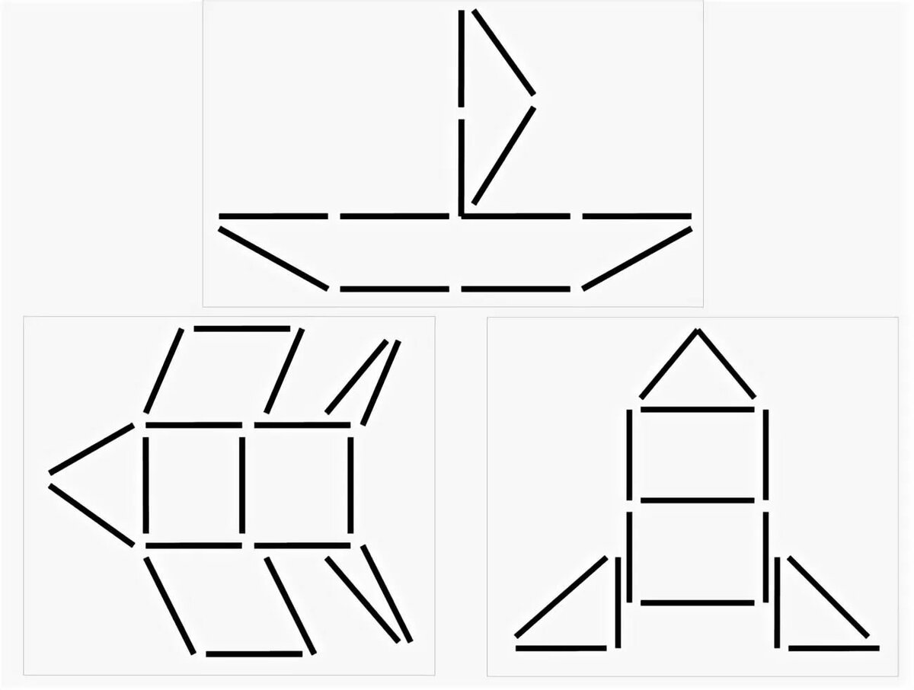
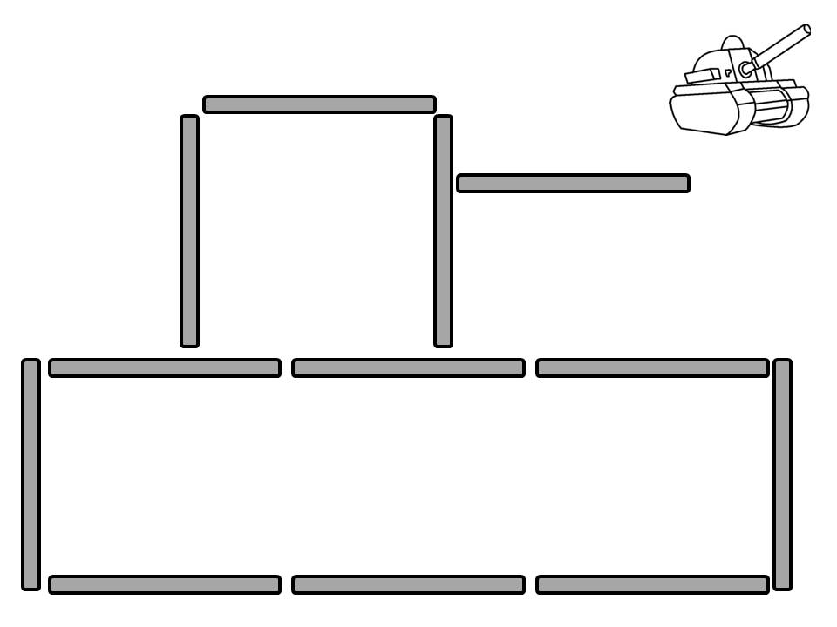
самолет, корабль, автомат, звезду.


Игра «Выполни команды»
Выполни следующие команды. Руку правую подними. Попрыгай на левой ноге. Встань так, чтобы окно было справа, а стена – слева. (Встань лицом к двери) Скажи, что находится впереди, а что – сзади. И т.д.
Нарисовать в тетради военную технику.
Почитайте произведения о Великой отечественной Войне: «Мальчиш - Кибальчиш» А. П. Гайдара, «Сын полка» В. Катаева, «Дорогие мои мальчишки», «Памятник солдату», «Твои защитники» Л. Кассиля, «Девочка из города» Воронкова Л., «Первая колонна», «Таня Савичева», «Шуба», «Мишка» С. Алексеева, «Мешок овсянки» А. Митяева.
Выучите с ребенком стихотворение о героях, героизме, о войне и победе. Например: Е. Благинина «Шинель», А. Безыменский «Война», Н. Найденова «Пусть будет мир», О. Высотская «Салют», М. Карем «Мирная считалка», Т. Белозеров «День Победы», Н. Томилина «День Победы».
Разучите с детьми пословицы и поговорки военной тематики:
-«Береги землю родимую, как мать любимую»,
-«Герой – за Родину горой»,
-«Мир строит, а война разрушает»
-«Друг за друга стой - и выиграешь бой».
-«Родина-мать - умей ее защищать»
-«Кто к нам с мечом придет — от меча и погибнет».
Посмотрите вместе с ребенком мультфильмы,посвященные военной тематике: «Воспоминание», «Легенда о старом маяке», «Солдатская сказка», «Партизанская снегурочка».
Посмотрите вместе с ребенком военный парад, концерт военной песни.
Расскажите о ваших воевавших предках, поведайте истории высочайшего героизма солдат на этой Священной войне. Если есть возможность, познакомьте ребенка с ветеранами. Рассказы очевидцев производят совсем другое впечатление.
Посмотрите вместе с ребенком мультфильмы, посвященные военной тематике: «Воспоминание», «Легенда о старом маяке», «Солдатская сказка», «Партизанская снегурочка».
Адрес ссылки
«Солдатская сказка» https://youtu.be/ucAGfi006_g
«Великая Отечественная» https://youtu.be/xTH8ZRm2oyU
«Василёк» https://youtu.be/xTH8ZRm2oyU
«Сильные духом крепче стены» https://youtu.be/nUSqks464E4
«Салют» https://youtu.be/wJcwxVU17YE
Мальчикам будет интересно изучать технику и оружие военных лет. В этом могут помочь энциклопедия, журналы, интернет. Можно распечатать раскраски с танками и солдатами и предложить их ребёнку, а заодно немного рассказать о том или ином орудии. Можно прослушать музыкальные произведения вместе с детьми.
Рекомендательный список музыкальных произведений.
Наименование произведения Автор музыки Автор слов
«9 Мая» Зинаида Роот Зинаида Роот
«Тёмная ночь» Н. Богославский В. Агапов
«Три танкиста» Д. Покрассова Б. Ласкина
«На безымянной высоте» В. Баснера М. Матусовского
«Песня о мире» А. Филиппенко Г. Волганой
«Священная война» А. Александрова В. Лебедева -Кумача
«В землянке» Листов А. Суриков
«Алеша» Э. Колмановский К. Ваншенкин
«На солнечной поляночке» В. Соловьёва –Седого А. Фатьянова
«Вечер на рейде» В. Соловьёва –Седого Александра Чуркина
«Дороги» А. Новиков Лев Ошанин
«Огонёк» (неизвестен) Михаил Исаковский
«Последний бой» М. Ножкин М. Ножкин
«Журавли» Ян. Френкель Расул Гамзатов

Закрепите пальчиковую гимнастику.
Майский праздник - (кулачок-ладошка попеременно)
День Победы, - (кулачок-ладошка попеременно)
Отмечает вся страна - (кулачок-ладошка попеременно)
Надевают наши деды - (сгибают-разгибают пальчики)
Боевые ордена. - (сгибают-разгибают пальчики)
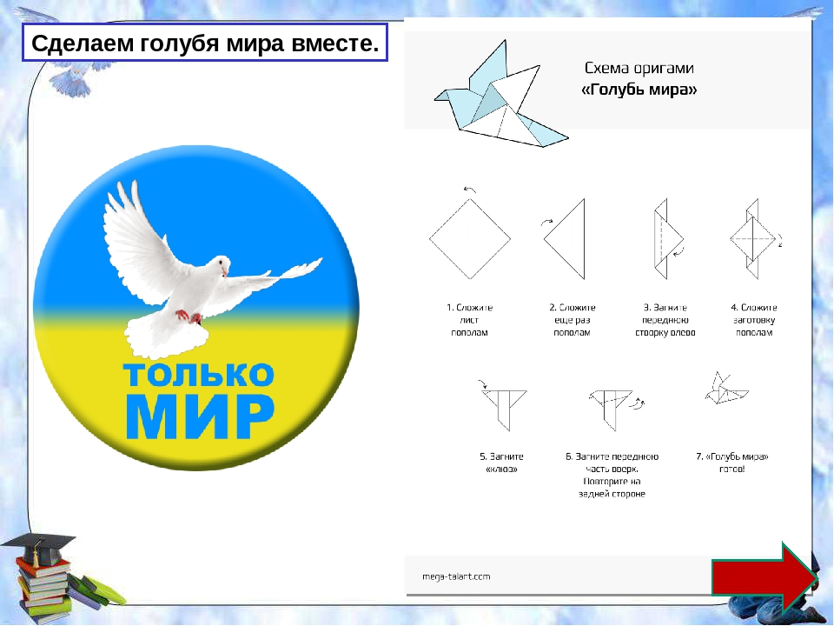

Учим детей отгадывать загадки:
Он поднимает в небеса
Свою стальную птицу.
Он видит горы и леса,
Воздушные границы.
Зачем летит он в вышину?
Чтоб защищать свою страну! (Военный лётчик)
Он защищает рубежи
И рощу, и дубраву,
Оберегает поле ржи,
Далёкую заставу.
И долг военного такой:
Хранить покой и твой, и мой. (Пограничник)
Его машина вся в броне,
Как будто черепаха.
Ведь на войне как на войне,
Здесь не должно быть страха!
Ствол орудийный впереди:
Опасно! Враг не подходи…. (Танкист)
Из ограды ствол торчит,
Беспощадно он строчит.
Кто догадлив, тот поймет
То, что это (Пулемет)
Нрав у злодейки буйный, злой,
А прозывается ручной.
Но совсем не виновата
В этом грозная (Граната)

Предложите ребенку ответить на вопросы:
- Какой праздник мы отмечаем 9 мая?
- В какой стране мы живём?
-Что такое государство? Родина?
-Что такое граница?
- Почему нужно охранять Родину?
- Почему День Победы отмечают 9 мая?
- Почему в этот день поздравляют ветеранов?

С детьми составьте рассказ на тему «9 МАЯ – ДЕНЬ ПОБЕДЫ»
Примерный план рассказа:
- Прошло много лет после этой войны, но люди помнят о героях, …
- Этому событию посвящено много фильмов, … (чего ещё)
- Не все герои остались живы, очень многие …
- Им поставлены …
- В их честь горит …
- К Вечному огню люди возлагают …
- В этот день проходит военный …
Физминутка «Пограничник». Координация речи с движением.
Тропинки лесные, Маршируют по кругу друг за другом
Пахучие травы,
За тёмным оврагом
Простор полевой.
Вечерней порою Останавливаются, прикладывают воображаемый
В дозор от заставы бинокль к глазам, выполняют повороты.
Идёт пограничник, Вновь маршируют по кругу.
Страны часовой.
Игра «Четвёртый лишний» (назови, кто лишний объясни свой
выбор)
Танк, истребитель, вертолет, самолет
Артиллерист, снайпер повар, десантник.
Барабан, пулемет, автомат, миномет.
Тельняшка, шинель, джинсы, китель.
Снайпер, сапер, танкист, артист.
Пистолет, снайпер, винтовка, ружье.
Можно прочитать стихотворение Т. А. Шорыгиной
Фронтовая сестричка
Пушки грохочут, пули свистят,
Ранен осколком снаряда солдат.
Шепчет сестричка: «Давай поддержу,
Рану твою перевяжу».
Всё позабыла: опасность и страх,
Вынесла с боя его на руках.
Сколько в ней было любви и тепла!
Многих сестричка от смерти спасла.

Еще тогда нас не было на свете
Владимов Михаил
Еще тогда нас не было на свете,
Когда гремел салют из края в край.
Солдаты, подарили вы планете
Великий Май, победный Май!

Еще тогда нас не было на свете,
Когда в военной буре огневой,
Судьбу решая будущих столетий,
Вы бой вели, священный бой!

Еще тогда нас не было на свете,
Когда с Победой вы домой пришли.
Солдаты Мая, слава вам навеки
От всей земли, от всей земли!

Благодарим, солдаты, вас
За жизнь, за детство и весну,
За тишину,
За мирный дом,
За мир, в котором мы живем!

Выучить рассказ и нарисовать.
Девятое мая – День Победы. Дети пришли к памятнику. Это
памятник павшим героям. Дети возлагают живые цветы к
памятнику. В этот день многие люди возлагают живые цветы к
вечному огню. Вечером будет праздничный салют.


